Situation 2 :
A la demande de la police ou de la famille de cette fille, rédige un avis de recherche en t’appuyant sur les informations proposées.

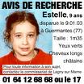

Situation 3 :

Rédige, à partir de l’image suivante, le portrait robot d’un malfaiteur recherché par la police

